УО «Белорусский государственный университет информатики и радиоэлектроники»

Кафедра ПОИТ

Отчет по лабораторной работе №1.4

по предмету «Основы алгоритмизации и программирования»

Вариант 12

Выполнил:

Галуха П. А.

Гр. 351005

Проверил:

Данилова Г. В.

Минск 2023

**Задание:**

Вычислить таблицу значений функции у=ax2 + bx + c для значений x, изменяющихся от x0 до xn, с шагом h (x0 < xn). Для значений X и Y использовать массивы!

**Код программы Delphi:**

Program Project4;

Uses

System.SysUtils;

Const

MIN_H = 1;

MIN_ALL = -1000;

MAX_ALL = 1000;

Var

I, Length: Integer;

X0, Xn, X, H, Y, A, B, C: Real;

ArrX, ArrY: Array of Real;

IsIncorrect: Boolean;

Begin

X0 := 0;

Xn := 0;

H := 0;

A := 0;

B := 0;

C := 0;

Writeln('Данная программа считает значение функции Y = A*X^2 + B*X + C, от X0 до

Xn с шагом H.');

Writeln;

IsIncorrect := True;

While (IsIncorrect) Do

Begin

Write('Введите значение X0[-1000; 1000]: ');

Try

Readln(X0);

IsIncorrect := False;

Except

Writeln('Проверьте корректность ввода данных!');

End;

If (Not IsIncorrect And ((X0 < MIN_ALL) Or (X0 > MAX_ALL))) Then

Begin

Writeln('Значение не попадает в диапазон!');

IsIncorrect := True;

End;

End;

IsIncorrect := True;

While (IsIncorrect) Do

Begin

Write('Введите значение Xn (значение Xn[-1000; 1000] должно быть больше чем

X0): ');

Try

Readln(Xn);

IsIncorrect := False;

Except

Writeln('Проверьте корректность ввода данных!');

End;

If (Not IsIncorrect And ((X0 > Xn) Or ((Xn < MIN_ALL) Or (Xn > MAX_ALL))))

Then

Begin

Writeln('Значение не попадает в диапазон!');

IsIncorrect := True;

End;

End;

IsIncorrect := True;

While (IsIncorrect) Do

Begin

Write('Введите шаг H[1; 1000]: ');

Try

Readln(H);

IsIncorrect := False;

Except

Writeln('Проверьте корректность ввода данных!');

End;

If (Not IsIncorrect And ((H < MIN_H) Or (H > MAX_ALL))) Then

Begin

Writeln('Значение не попадает в диапазон!');

IsIncorrect := True;

End;

End;

IsIncorrect := True;

While (IsIncorrect) Do

Begin

Write('Введите коэффициент A[-1000; 1000]: ');

Try

Readln(A);

IsIncorrect := False;

Except

Writeln('Проверьте корректность ввода данных!');

End;

If (Not IsIncorrect And ((A < MIN_ALL) Or (A > MAX_ALL))) Then

Begin

Writeln('Значение не попадает в диапазон!');

IsIncorrect := True;

End;

End;

IsIncorrect := True;

While (IsIncorrect) Do

Begin

Write('Введите коэффициент B[-1000; 1000]: ');

Try

Readln(B);

IsIncorrect := False;

Except

Writeln('Проверьте корректность ввода данных!');

End;

If (Not IsIncorrect And ((B < MIN_ALL) Or (B > MAX_ALL))) Then

Begin

Writeln('Значение не попадает в диапазон!');

IsIncorrect := True;

End;

End;

IsIncorrect := True;

While (IsIncorrect) Do

Begin

Write('Введите коэффициент C[-1000; 1000]: ');

Try

Readln(C);

IsIncorrect := False;

Except

Writeln('Проверьте корректность ввода данных!');

End;

If (Not IsIncorrect And ((C < MIN_ALL) Or (C > MAX_ALL))) Then

Begin

Writeln('Значение не попадает в диапазон!');

IsIncorrect := True;

End;

End;

Length := Round((Xn - X0 + 1) / H);

Setlength(ArrX, Length);

Setlength(ArrY, Length);

X := X0;

For I := Low(ArrX) To High(ArrX) Do

Begin

Y := A * X * X + B * X + C;

ArrX[I] := X;

ArrY[I] := Y;

Writeln('X: ', Round(ArrX[I]), '; Y: ', Round(ArrY[I]));

X := X + H;

End;

Readln;

End.

**Код программы С++:**

#include <iostream>

int main()

{

setlocale(LC_ALL, "RU");

int length;

float x0 = 0, xn = 0, x = 0, h = 0, y, a = 0, b = 0, c = 0;

bool isIncorrect;

const int MIN_H = 1, MIN_ALL = -1000, MAX_ALL = 1000;;

std::cout << "Данная программа считает значение функции y = a*x^2 + b*x + c, от

x0 до xn с шагом h.\n\n";

do

{

isIncorrect = false;

std::cout << "Введите значение x0[-1000; 1000]: ";

std::cin >> x0;

if (std::cin.fail())

{

isIncorrect = true;

std::cout << "Проверьте корректность ввода данных!\n";

std::cin.clear();

while (std::cin.get() != '\n');

}

if (!isIncorrect && std::cin.get() != '\n')

{

isIncorrect = true;

std::cout << "Проверьте корректность ввода данных!\n";

while (std::cin.get() != '\n');

}

if (!isIncorrect && ((x0 < MIN_ALL) || (x0 > MAX_ALL)))

{

isIncorrect = true;

std::cout << "Значение не попадает в диапазон!\n";

}

} while (isIncorrect);

do

{

isIncorrect = false;

std::cout << "Введите значение xn (значение xn[-1000; 1000] должно быть

больше чем x0): ";

std::cin >> xn;

if (std::cin.fail())

{

isIncorrect = true;

std::cout << "Проверьте корректность ввода данных!\n";

std::cin.clear();

while (std::cin.get() != '\n');

}

if (!isIncorrect && std::cin.get() != '\n')

{

isIncorrect = true;

std::cout << "Проверьте корректность ввода данных!\n";

while (std::cin.get() != '\n');

}

if (!isIncorrect && ((x0 > xn) || (xn > MAX_ALL)))

{

isIncorrect = true;

std::cout << "Значение не попадает в диапазон!\n";

}

} while (isIncorrect);

do

{

isIncorrect = false;

std::cout << "Введите шаг h[1; 1000]: ";

std::cin >> h;

if (std::cin.fail())

{

isIncorrect = true;

std::cout << "Проверьте корректность ввода данных!\n";

std::cin.clear();

while (std::cin.get() != '\n');

}

if (!isIncorrect && std::cin.get() != '\n')

{

isIncorrect = true;

std::cout << "Проверьте корректность ввода данных!\n";

while (std::cin.get() != '\n');

}

if (!isIncorrect && ((h < MIN_H) || (h > MAX_ALL)))

{

isIncorrect = true;

std::cout << "Значение не попадает в диапазон!\n";

}

} while (isIncorrect);

do

{

isIncorrect = false;

std::cout << "Введите коэффициент a[-1000; 1000]: ";

std::cin >> a;

if (std::cin.fail())

{

isIncorrect = true;

std::cout << "Проверьте корректность ввода данных!\n";

std::cin.clear();

while (std::cin.get() != '\n');

}

if (!isIncorrect && std::cin.get() != '\n')

{

isIncorrect = true;

std::cout << "Проверьте корректность ввода данных!\n";

while (std::cin.get() != '\n');

}

if (!isIncorrect && ((a < MIN_ALL) || (a > MAX_ALL)))

{

isIncorrect = true;

std::cout << "Значение не попадает в диапазон!\n";

}

} while (isIncorrect);

do

{

isIncorrect = false;

std::cout << "Введите коэффициент b[-1000; 1000]: ";

std::cin >> b;

if (std::cin.fail())

{

isIncorrect = true;

std::cout << "Проверьте корректность ввода данных!\n";

std::cin.clear();

while (std::cin.get() != '\n');

}

if (!isIncorrect && std::cin.get() != '\n')

{

isIncorrect = true;

std::cout << "Проверьте корректность ввода данных!\n";

while (std::cin.get() != '\n');

}

if (!isIncorrect && ((b < MIN_ALL) || (b > MAX_ALL)))

{

isIncorrect = true;

std::cout << "Значение не попадает в диапазон!\n";

}

} while (isIncorrect);

do

{

isIncorrect = false;

std::cout << "Введите коэффициент c[-1000; 1000]: ";

std::cin >> c;

if (std::cin.fail())

{

isIncorrect = true;

std::cout << "Проверьте корректность ввода данных!\n";

std::cin.clear();

while (std::cin.get() != '\n');

}

if (!isIncorrect && std::cin.get() != '\n')

{

isIncorrect = true;

std::cout << "Проверьте корректность ввода данных!\n";

while (std::cin.get() != '\n');

}

if (!isIncorrect && ((c < MIN_ALL) || (c > MAX_ALL)))

{

isIncorrect = true;

std::cout << "Значение не попадает в диапазон!\n";

}

} while (isIncorrect);

length = round((xn - x0 + 1) / h);

float *ArrX = new float[length];

float *ArrY = new float[length];

x = x0;

for (int i = 0; i < length; i++)

{

y = a * x * x + b * x + c;

ArrX[i] = x;

ArrY[i] = y;

std::cout << "x: " << ArrX[i] << "; y: " << ArrY[i] << "\n";

x += h;

}

return 0;

}

**Код программы Java:**

import java.util.Scanner;

public class Main {

public static void main(String[] args) {

Scanner scanner = new Scanner(System.in);

int length;

double x0 = 0, xn = 0, x, h = 0, y, a = 0, b = 0, c = 0;

boolean isIncorrect;

final int MIN_H = 1, MIN_ALL = -1000, MAX_ALL = 1000;

System.out.println("Данная программа считает значение функции y = a*x^2 + b*x

+ c, от x0 до xn с шагом h.\n");

do {

isIncorrect = false;

System.out.print("Введите значение x0[-1000; 1000]: ");

try {

x0 = Double.parseDouble(scanner.nextLine());

} catch (NumberFormatException e) {

System.out.println("Проверьте корректность ввода данных!");

isIncorrect = true;

}

if (((x0 < MIN_ALL) || (x0 > MAX_ALL)) && !isIncorrect) {

isIncorrect = true;

System.out.println("Значение не попадает в диапазон!");

}

} while (isIncorrect);

do {

isIncorrect = false;

System.out.print("Введите значение xn (значение xn[-1000; 1000] должно

быть больше чем x0): ");

try {

xn = Double.parseDouble(scanner.nextLine());

} catch (NumberFormatException e) {

System.out.println("Проверьте корректность ввода данных!");

isIncorrect = true;

}

if (((xn < MIN_ALL) || (xn > MAX_ALL) || (x0 > xn)) && !isIncorrect) {

isIncorrect = true;

System.out.println("Значение не попадает в диапазон!");

}

} while (isIncorrect);

do {

isIncorrect = false;

System.out.print("Введите шаг h[1; 1000]: ");

try {

h = Double.parseDouble(scanner.nextLine());

} catch (NumberFormatException e) {

System.out.println("Проверьте корректность ввода данных!");

isIncorrect = true;

}

if (((h < MIN_H) || (h > MAX_ALL)) && !isIncorrect) {

isIncorrect = true;

System.out.println("Значение не попадает в диапазон!");

}

} while (isIncorrect);

do {

isIncorrect = false;

System.out.print("Введите коэффициент a[-1000; 1000]: ");

try {

a = Double.parseDouble(scanner.nextLine());

} catch (NumberFormatException e) {

System.out.println("Проверьте корректность ввода данных!");

isIncorrect = true;

}

if (((a < MIN_ALL) || (a > MAX_ALL)) && !isIncorrect) {

isIncorrect = true;

System.out.println("Значение не попадает в диапазон!");

}

} while (isIncorrect);

do {

isIncorrect = false;

System.out.print("Введите коэффициент b[-1000; 1000]: ");

try {

b = Double.parseDouble(scanner.nextLine());

} catch (NumberFormatException e) {

System.out.println("Проверьте корректность ввода данных!");

isIncorrect = true;

}

if (((b < MIN_ALL) || (b > MAX_ALL)) && !isIncorrect) {

isIncorrect = true;

System.out.println("Значение не попадает в диапазон!");

}

} while (isIncorrect);

do {

isIncorrect = false;

System.out.print("Введите коэффициент c[-1000; 1000]: ");

try {

c = Double.parseDouble(scanner.nextLine());

} catch (NumberFormatException e) {

System.out.println("Проверьте корректность ввода данных!");

isIncorrect = true;

}

if (((c < MIN_ALL) || (c > MAX_ALL)) && !isIncorrect) {

isIncorrect = true;

System.out.println("Значение не попадает в диапазон!");

}

} while (isIncorrect);

scanner.close();

length = (int) (Math.floor((xn - x0 + 1) / h));

double ArrX[] = new double[length];

double ArrY[] = new double[length];

x = x0;

for (int i = 0; i < length; i++) {

y = a * x * x + b * x + c;

ArrX[i] = x;

ArrY[i] = y;

System.out.println("x: " + ArrX[i] + "; y: " + ArrY[i]);

x += h;

}

}

}

**Скриншоты:**

**Delphi:**

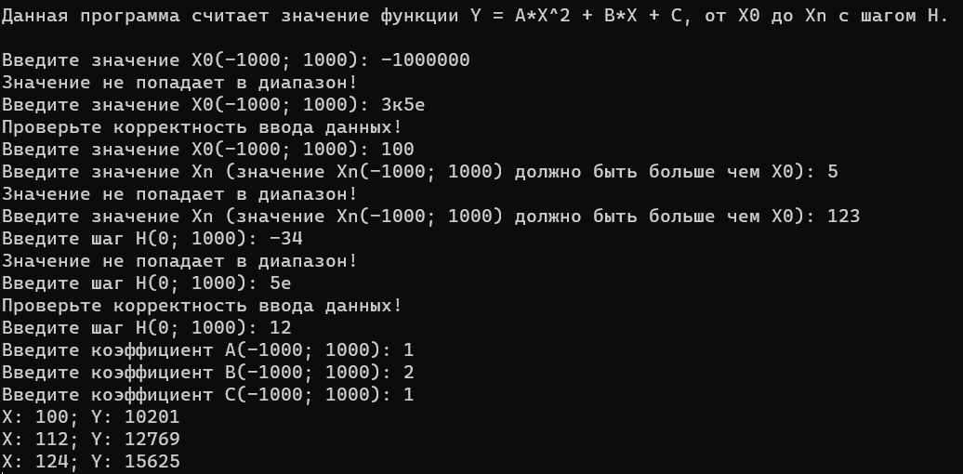

**C++:**

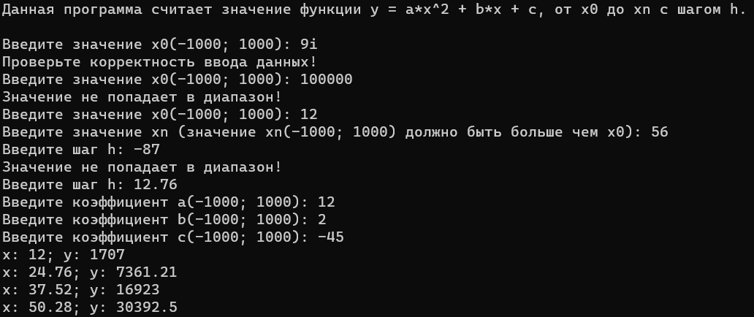

**Java:**

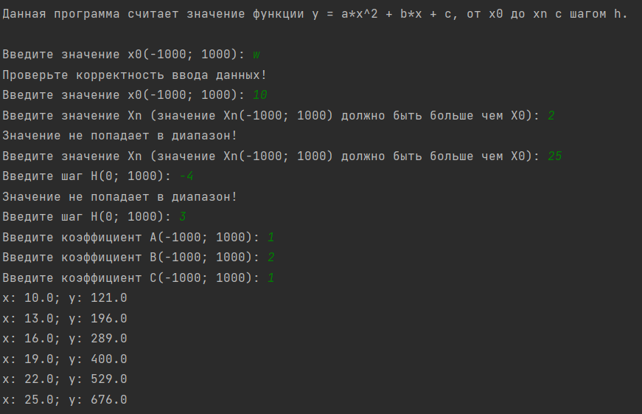

**Блок-схема:**

